

FORUM du BÉNÉVOLAT du 28 septembre 2023 RÉSERVATION de STAND

FRANCE BÉNÉVOLAT ILLE ET VILAINE
Maison des Associations
6, cours des Alliés
35000 RENNES

Date limite de réception de la réservation : le 08/09

à retourner en priorité par mail à francebenevolat35@gmail.com ou par courrier postal

Tous les champs sont obligatoirement à renseigner.

VOTRE ASSOCIATION EST-ELLE DÉJÀ ADHÉRENTE à FRANCE BÉNÉVOLAT 35 ?

☐ OUI ☐ NON (inscrivez-vous sur le site www.francebenevolat.org/associations/inscription)
La participation au forum du bénévolat est réservée aux associations adhérentes à France Bénévolat 35

VOTRE ASSOCIATION (ces informations seront reprises dans le guide du visiteur)

L’ASSOCIATION :

Représentée par : NOM : PRÉNOM : FONCTION :

ADRESSE :

Code Postal : VILLE :
Téléphone : adresse mail :
Site WEB :
PERSONNE RÉFÉRENTE de votre ASSOCIATION pour l’organisation du Forum

Civilité ☐ Mme ☐ M NOM : PRÉNOM :

Fonction occupée :

Tél. portable adresse mail dédiée :
RÉSERVATION de STAND

☐ Nous souhaitons participer au forum et réservons un stand ☐ nous ne participerons pas
Nous réglons notre participation de 20 € :
☐ par virement (précisez dans le libellé le nom de votre association ☐ par chèque à l’ordre de France Bénévolat
SANS le mot association qui prend trop de caractères)
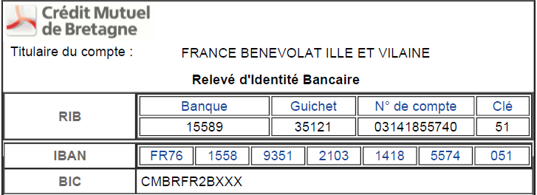
Votre participation sera validée dès réception de la demande de réservation accompagnée du montant de la participation, sous réserve d’être à jour de votre adhésion annuelle à France Bénévolat 35 et de disponibilité de stand (les inscriptions seront closes dès le nombre maximum de stands atteint).
Les placements des stands seront attribués dans l’ordre de réception des réservations.

BESOIN de PRISE ÉLECTRIQUE (*)

☐ Nous souhaitons une prise électrique ☐ nous n’avons pas besoin de prise électrique

(*) Cet équipement nécessitant une installation spécifique (réalisée par les bénévoles de France Bénévolat 35), nous vous invitons à le solliciter uniquement si vous en avez un réel besoin : nous ferons notre possible pour vous satisfaire dans la limite des moyens techniques mis à notre disposition par la Ville de Rennes, sans pouvoir vous garantir l’équipement de votre stand en alimentation électrique.
Date | Signature

